Instructions pour
Les triangles de multiplication
Fiche 19

Taille des groupes : 2
Matériel :
• Fiche 16 : Planche de jeu Les triangles de multiplication
• 2 cubes numérotés de 1 à 6
• 2 marqueurs (couleurs différentes)

Objectif : Créer plus de triangles

Marche à suivre :
À tour de rôle, lancez les cubes numérotés et multipliez les nombres.
Cherchez la réponse dans la planche de jeu.
Reliez n’importe quels deux points pour former un côté du triangle.
Lorsque vous tracez une ligne qui ferme un triangle, coloriez le triangle avec votre marqueur. Rejouez.
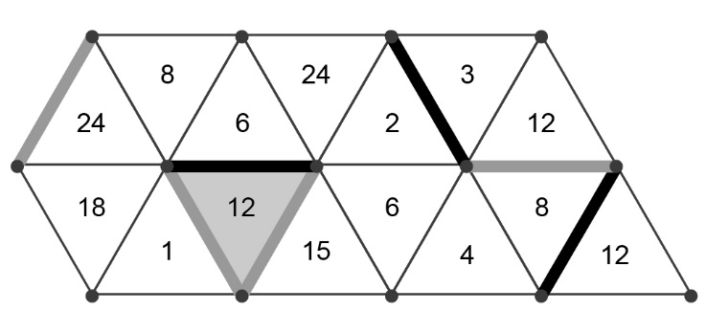

Lorsque tous les points ont été reliés, le joueur qui a le plus de triangles colorés gagne la partie.

